**Okna do salonu - jaki model profili okiennych kupić?**

**Zastanawiasz się jakie okna do salonu będą odpowiednie do Twojej nieruchomości? Sprawdź nasze wskazówki w artykule!**

**Okna do salonu - jakie profile okienne wybrać?**

Przeprowadzasz remont swojego mieszkania, bądź też domu i stoisz przed decyzją wyboru **okien do salonu**, bądź też do sypialni czy też innego pomieszczenia? Sprawdź zatem z naszym artykule na co warto zwrócić uwagę przy zakupie profili okiennych.

**Jakie okna kupić?**

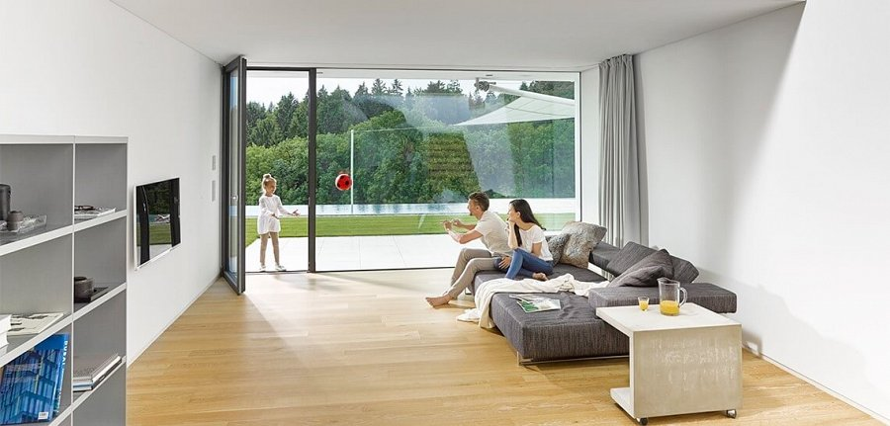

Jeżeli chcemy kupić nowe okna musimy zwrócić uwagę na kilka aspektów. Po pierwsze ważne będą wymiary profili okiennych na jakie chcemy się zdecydować. Następnie powinniśmy dobrać odpowiedni kolor i design okien, nie tylko do wnętrz ale także do zewnętrznej części mieszkania czy też domu. Dodatkowo powinniśmy także zwrócić uwagę na to jaką termoizolacje posiadać będą [okna do salonu](https://oknainternorm.pl/poradnik/jakie-okna-do-salonu-wybrac), sypialni, kuchni, łazienki i innych pomieszczeń.

**Okna do salonu - gdzie kupić?**

Gdzie możemy kupić dobrej jakości **okna do salonu**? Znajdziemy je między innymi w sklepie internetowym prowadzonym przez producenta bemares, który jest oficjalnym partnerem firmy internorm. W ofercie znajdziemy okna PVC z a także okna z zakładką aluminiową, propozycje profili okiennych drewniano - aluminiowych a także drzwi przesuwne, duże przeszklenia oraz drzwi wejściowe.